Phụ lục 1
DANH MỤC VŨ KHÍ QUÂN DỤNG
(SÚNG BẮN ĐẠN GHÉM, SÚNG NÉN KHÍ, SÚNG NÉN HƠI VÀ ĐẠN SỬ DỤNG CHO CÁC LOẠI SÚNG NÀY)
(Ban hành kèm theo Thông tư số 75/2024/TT-BCA
ngày 15 tháng 11 năm 2024 của Bộ trưởng Bộ Công an)

I. SÚNG BẮN ĐẠN GHÉM
Stt | Chủng loại | Cấu tạo, đặc điểm cơ bản,  nguyên lý hoạt động | Hình ảnh minh họa
1 | Súng bắn đạn ghém không tự động | - Cấu tạo, đặc điểm cơ bản, bao gồm: Thân súng, nòng súng bằng kim loại, có nhiều kích cỡ khác nhau (súng có một hoặc nhiều nòng); bộ phận phát hoả.  - Nguyên lý hoạt động: Khi bóp cò, kim hoả tác động vào hạt nổ gây cháy thuốc phóng đẩy đầu đạn ra khỏi nòng súng; để bắn viên đạn tiếp theo phải thực hiện thao tác bằng tay. | 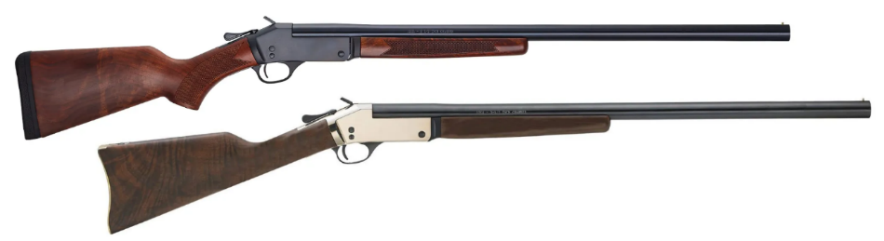  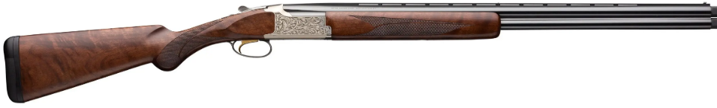  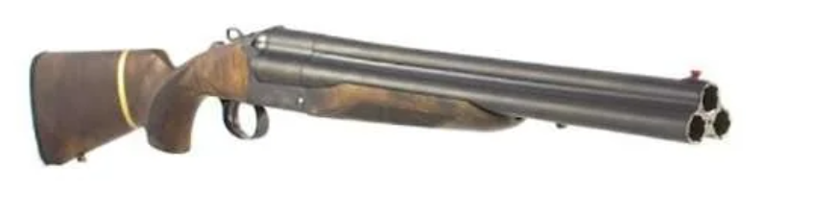  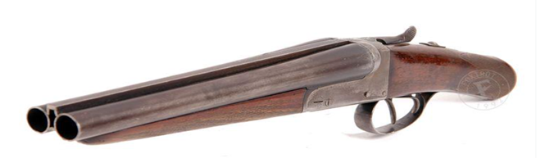  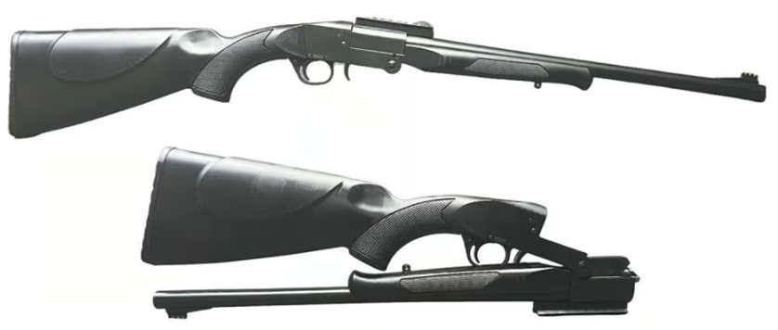
2 | Súng bắn đạn ghém bán tự động | - Cấu tạo, đặc điểm cơ bản, bao gồm: Thân súng, nòng súng bằng kim loại, có nhiều kích cỡ khác nhau (súng có một hoặc nhiều nòng); hộp tiếp đạn; bộ phận phát hoả.  - Nguyên lý hoạt động: Khi bóp cò, kim hoả tác động vào hạt nổ gây cháy thuốc phóng đẩy đầu đạn ra khỏi nòng súng; súng tự động đẩy vỏ đạn và nạp viên đạn mới vào buồng đạn; để bắn viên đạn tiếp theo phải nhả tay cò và bóp cò. | 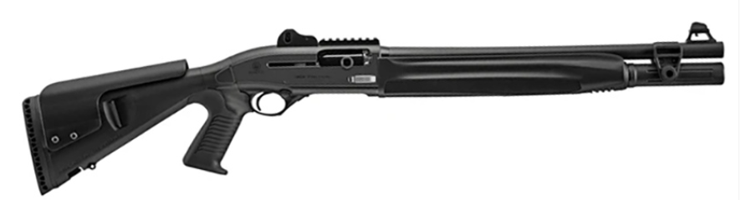  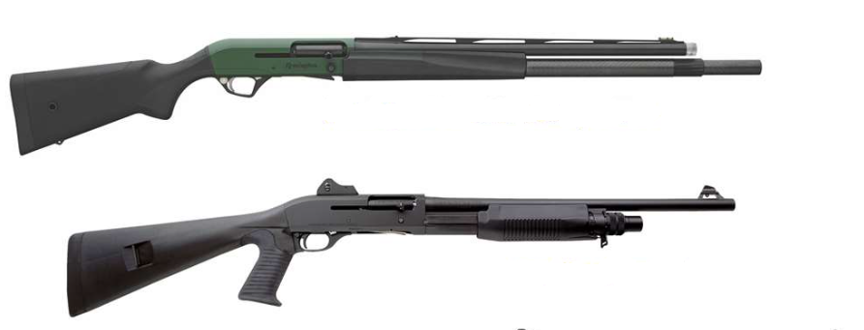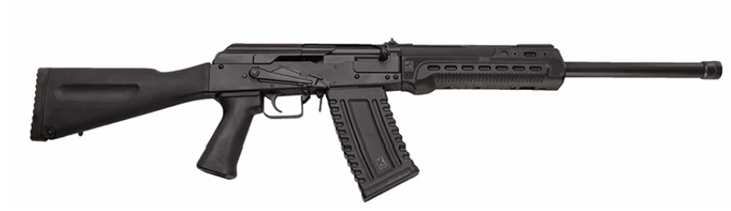  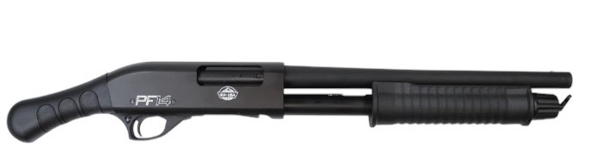  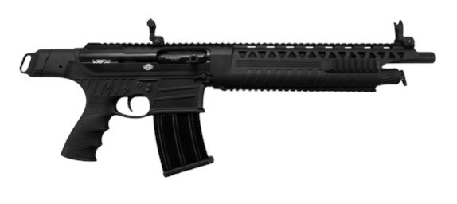
3 | Súng bắn đạn ghém tự động | - Cấu tạo, đặc điểm cơ bản, bao gồm: Thân súng, nòng súng bằng kim loại, có nhiều kích cỡ khác nhau (súng có một hoặc nhiều nòng); hộp tiếp đạn; bộ phận phát hoả.  - Nguyên lý hoạt động: Khi bóp cò, kim hoả tác động vào hạt nổ gây cháy thuốc phóng đẩy đầu đạn ra khỏi nòng súng; súng tự động đẩy vỏ đạn, nạp viên đạn mới vào buồng đạn và tự động bắn, không phải nhả tay cò. | 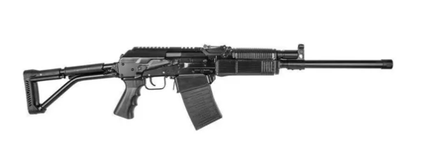  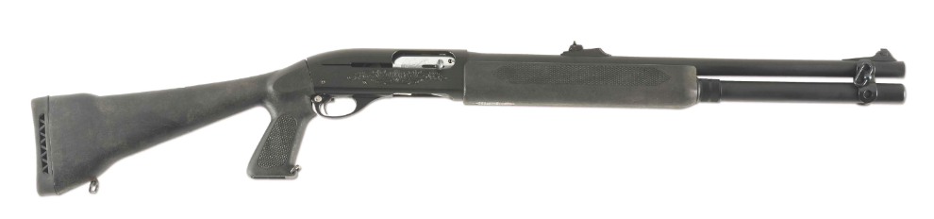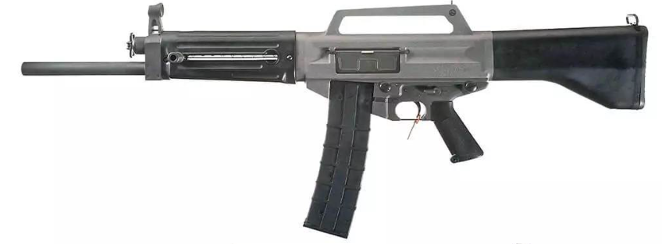
4 | Đạn sử dụng cho các loại súng bắn đạn ghém | - Cấu tạo, đặc điểm cơ bản, bao gồm: Vỏ đạn bằng kim loại hoặc vật liệu khác, thuốc phóng, hạt nổ (hạt lửa), đầu đạn.  - Nguyên lý hoạt động: Khi hạt nổ (hạt lửa) bị kim hỏa tác động gây cháy thuốc phóng đẩy đầu đạn ra khỏi nòng súng. | 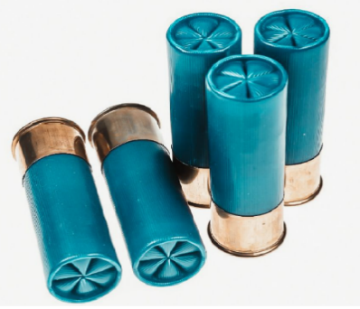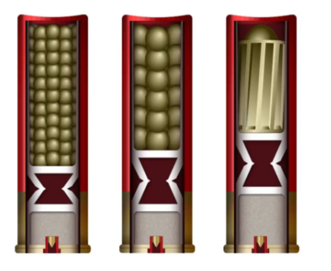  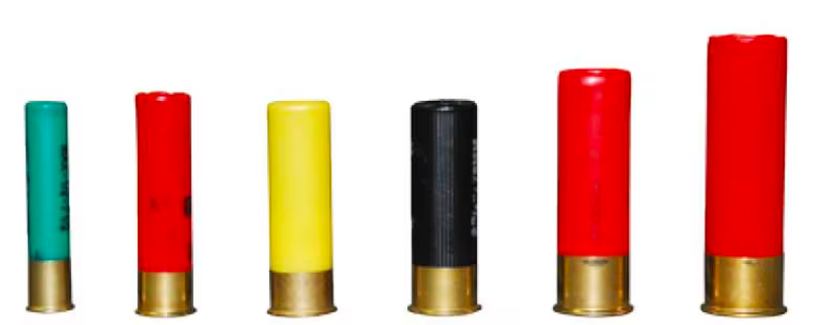  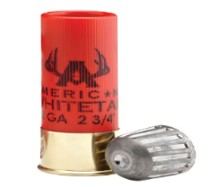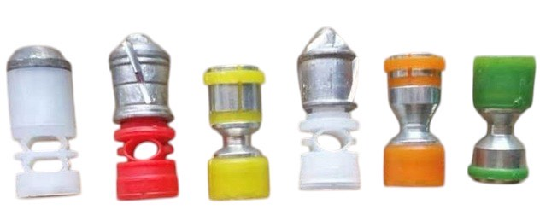  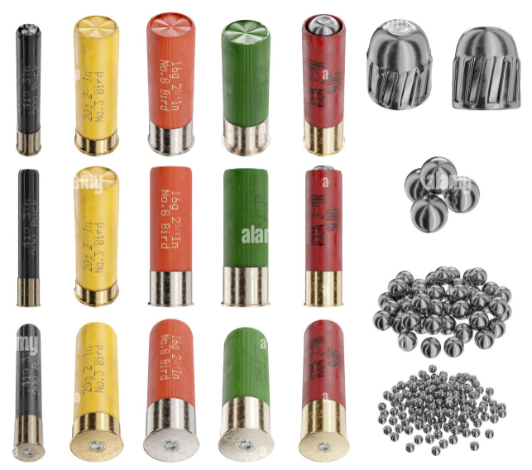
II. SÚNG NÉN KHÍ, NÉN HƠI
Stt | Chủng loại | Cấu tạo, đặc điểm cơ bản,  nguyên lý hoạt động | Hình ảnh minh họa
1 | Súng nén hơi, súng nén khí sử dụng bình nén hơi, nén khí | - Cấu tạo, đặc điểm cơ bản, bao gồm: Thân súng, nòng súng làm bằng kim loại hoặc vật liệu khác, có nhiều kích cỡ khác nhau; bình nén khí, nén hơi; bộ phận cò.  - Nguyên lý hoạt động: Khi bóp cò, hơi, khí nén được giải phóng một phần thông qua hệ thống van xả, tạo áp lực đẩy đạn ra khỏi nòng súng. | 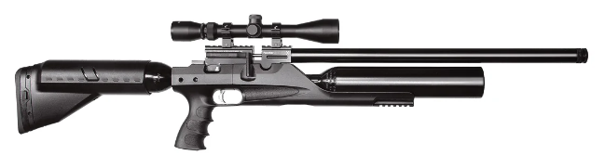  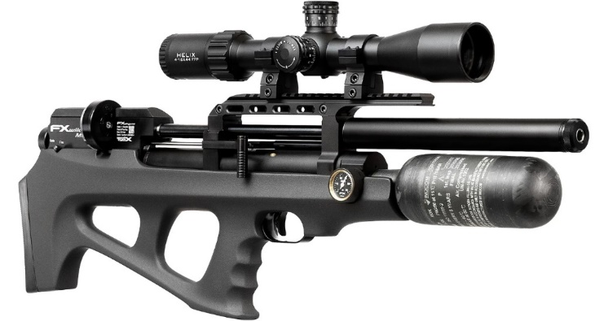  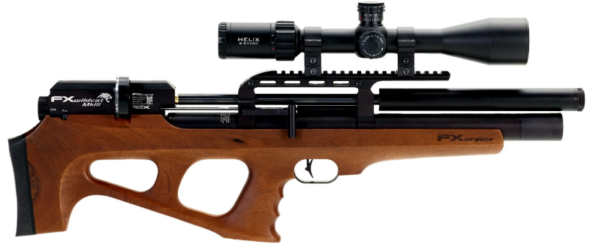  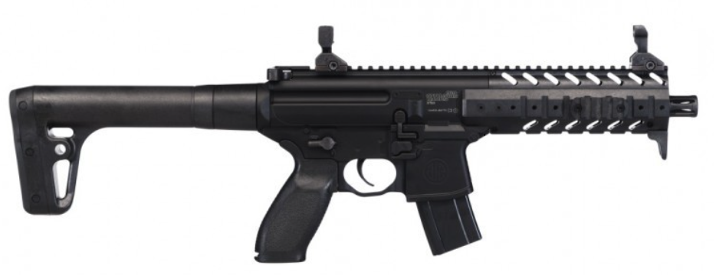  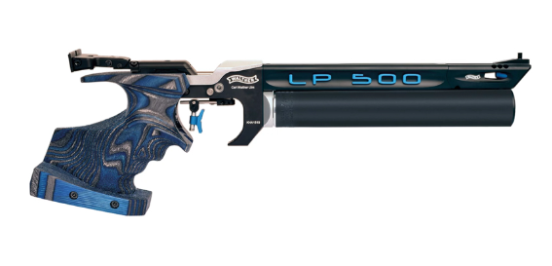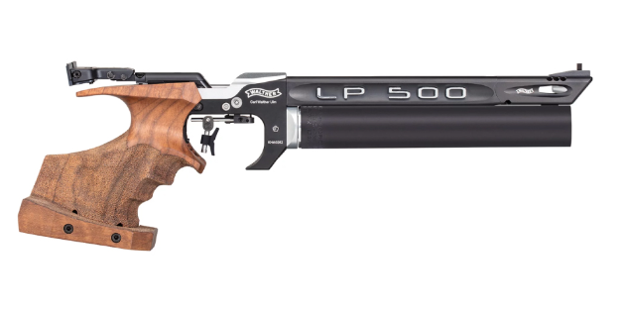
2 | Súng nén hơi sử dụng lực đẩy của pít tông lò xo nén | - Cấu tạo, đặc điểm cơ bản, bao gồm: Thân súng, nòng súng làm bằng kim loại hoặc vật liệu khác, có nhiều kích cỡ khác nhau; bộ phận cò, bộ phận nén hơi bằng pít tông, lò xo.  - Nguyên lý hoạt động: Sử dụng lực đẩy pít tông nén lò xo lại, hơi được nạp vào buồng chứa; khi bóp cò, lò xo được giải phóng đẩy pít tông nén hơi ở buồng chứa, tạo áp lực đẩy đạn ra khỏi nòng súng. | 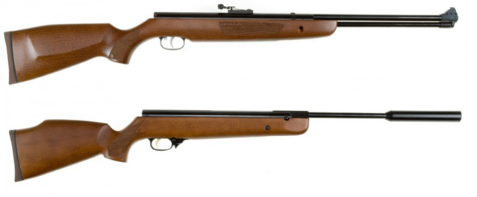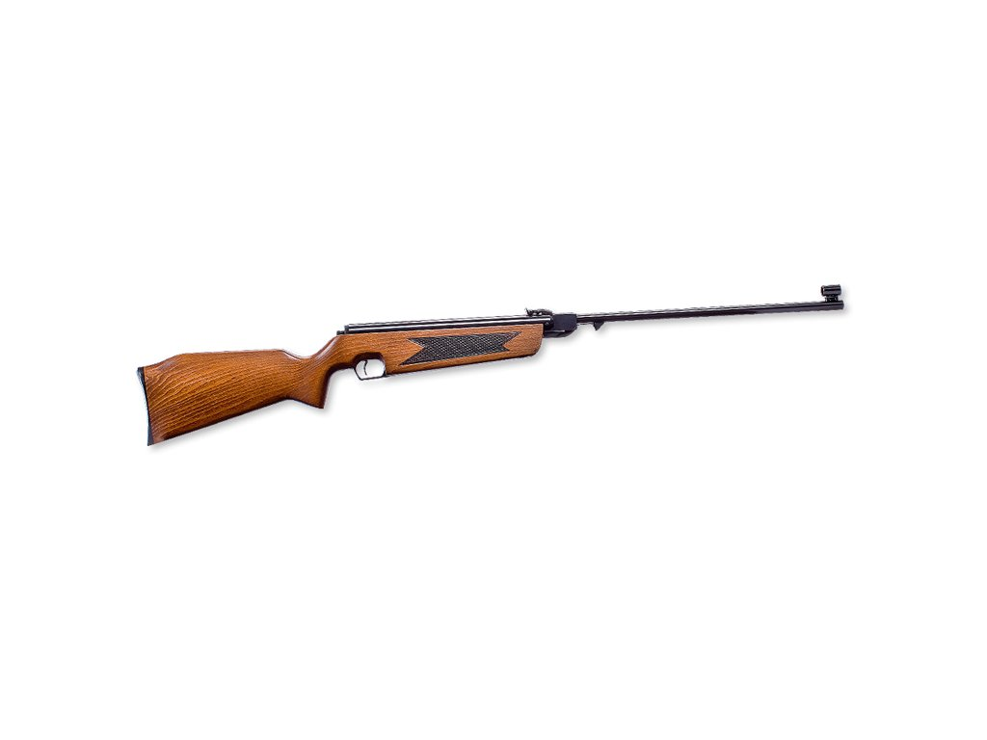
3 | Đạn sử dụng cho các loại súng nén hơi, nén khí | Cấu tạo, đặc điểm cơ bản, bao gồm: Đạn có nhiều hình dạng, kích cỡ khác nhau (hình trụ, nấm, tròn…); bằng kim loại hoặc vật liệu khác. | 